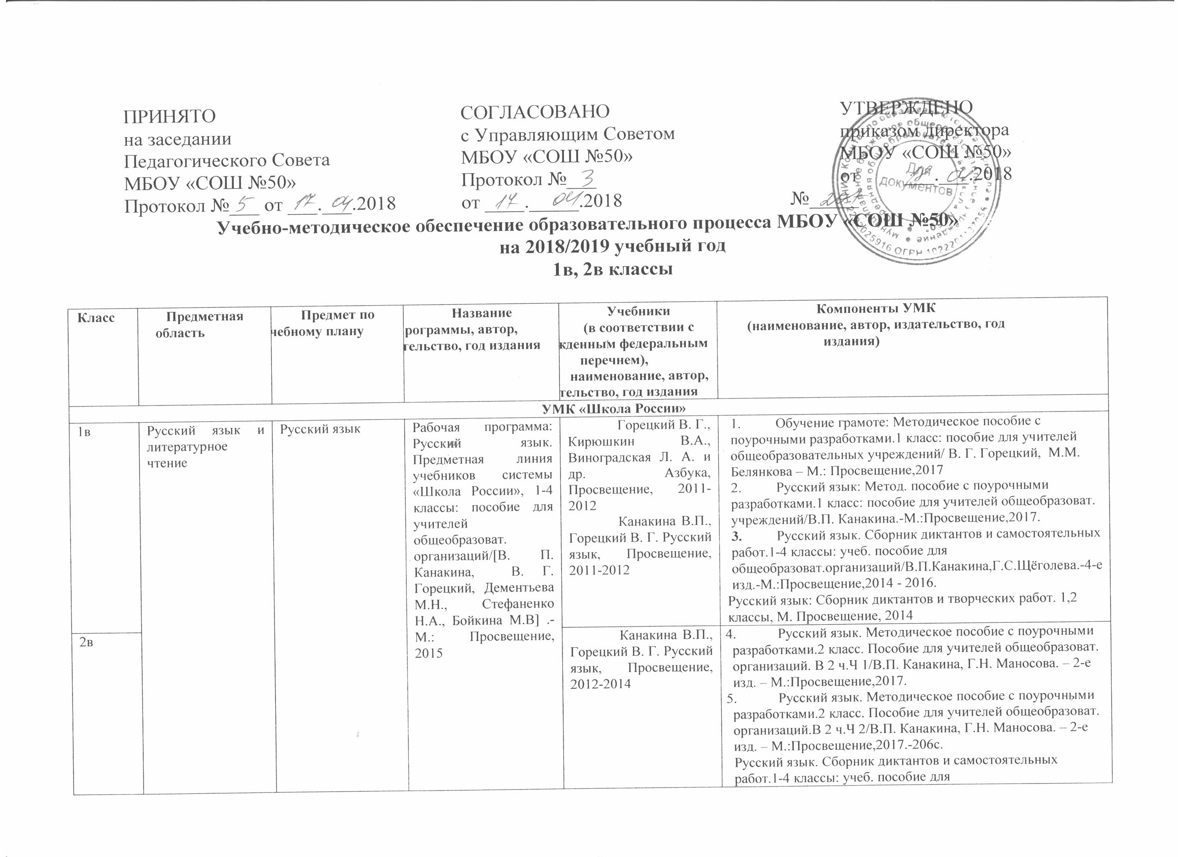
1в |  | Литературное чтение | Рабочая программа: Литературное чтение. Рабочая программа. Предметная линия учебников системы «Школа России» 1-4 классы: пособие для учителей общеобразоват. организаций /Л. Ф. Климанова, М.В Бойкина. - М.:Просвещение, 2014 | Климанова Л.Ф., Горецкий В. Г., Голованова М.В. и др. Литературное чтение, Просвещение, 2011-2012 | Литературное чтение. Методические рекомендации. 1 класс: пособие для учителей общеобразоват. учреждений/ Н.А. Стефаненко. – 3-е изд.– М.: Просвещение,2017.
2в |  | Литературное чтение |  | Климанова Л.Ф., Горецкий В. Г., Голованова М.В. и др. Литературное чтение, Просвещение, 2012-2014 | Литературное чтение. Методические рекомендации. 2 класс: пособие для учителей общеобразоват. учреждений/ Н.А. Стефаненко. – М.: Просвещение,2017. – 128с.
2в | Иностранный язык | Иностранный язык | Программы общеобразовательных учреждений «Английский язык» автор: Н.И.Быкова, Д. Дули, М.Д. Поспелова, В.Эванс 2-4 классы, изд. «Просвещение» 2011 г. | Быкова Н.И., Дули Дж., Spotlight, Английский язык Просвещение, 2014 | Английский язык. Английский в фокусе: контрольные задания 2 кл. Учебное пособие для общеобразоват. учреждений / [ Н.И. Быкова, Дж. Дули, М.Д. Поспелова, В. Эванс]. – М.: ExpressPublishing: Просвещение, 2017.  Английский язык. Книга для учителя. 2 кл. пособие для общеобразоват. организаций / [ Н.И. Быкова, Дж. Дули, М.Д. Поспелова, В. Эванс]. –4-е изд.- М.: ExpressPublishing: Просвещение, 2017. – 136 с.
1в | Математика и информатика | Математика | Рабочие программы. Математика. Предметная линия учебников системы «Школа России». 1-4 классы.  Моро М. И., Волкова С. И., Степанова С.В. и др., М.: «Просвещение», 2014 | Моро М.И., Степанова С. В., Волкова С. И. Математика, Просвещение, 2011-2012 | Методические рекомендации.1 класс: учеб. пособие для общеобразоват. организаций/М.А. Бантова, Г.В. Бельтюкова, С.И.Волкова и др. – 3 изд. – М.:Просвещение,2017. – 112с.  Математика. Контрольные работы.1-4 классы : пособие для учителей общеобразоват. организаций/ С.И.Волкова. – 5-е изд..- М.: Просвещение,2014. – 80 с.
2в | Математика и информатика | Математика |  | Моро М.И., Степанова С. В., Волкова С. И. Математика, Просвещение, 2012-2014 | Математика. Контрольные работы.1-4 классы : пособие для учителей общеобразоват. организаций/ С.И.Волкова. – 5-е изд..- М.: Просвещение,2016. – 80 с. – (Школа России)  Методические рекомендации.2 класс: учеб. пособие для общеобразоват. организаций/ С.И.Волкова. – 2-е изд. – М.:Просвещение,2017.  С.И. Волкова, Математика, «Устные управжнения». М., Просвещение, 2016
1в | Обществознание и естествознание | Окружающий мир | Рабочие программы. Окружающий мир. Предметная линия учебников системы «Школа России». 1-4 классы.  Плешаков А. А. М.: «Просвещение», 2016 | Плешаков А.А. Окружающий мир, Просвещение, 2011-2012 | Окружающий мир. Методические рекомендации.1 класс: пособие для учителей общеобразоват. Организаций [/А. А. Плешаков, М.А.Ионова, О.Б.Кирпичева, А.Е. Соловьева]. 2-е изд.-М. : Просвещение,2014.-143 с.- (Школа России)  Ю.И, Глаголева, Ю.И. Архипова, Окружающий мир, предварительный контроль, текущий контроль, итоговый контроль, 1 класс, М. Просвещение, 2017
2в | Обществознание и естествознание | Окружающий мир |  | Плешаков А.А. Окружающий мир, Просвещение, 2012-2014 | Окружающий мир. Методические рекомендации.2 класс: пособие для учителей общеобразоват. учреждений/А. А. Плешаков, Н.М. Белянкова, А.Е. Соловьева. -М.:Просвещение,2012.-95 с.
1в | Искусство | Музыка | В. В. Алеева. Музыка (1-4), М.-Дрофа, 2015 | Алеев В.В., Кичак Т.Н. Музыка, Дрофа, 2012 | Шаталова И.Л., Сокольникова Н.П. Методическое пособие, 1 класс, М., Дрофа, 2017  Алеев В.В. Музыка.1кл. Фонохрестоматия
2в | Искусство | Музыка | В. В. Алеева. Музыка (1-4), М.-Дрофа, 2015 | Алеев В.В., Кичак Т.Н. Музыка, Дрофа, 2012 | Шаталова И.Л., Сокольникова Н.П. Методическое пособие, 2 класс, М., Дрофа, 2017
1в | Искусство | Изобразительное искусство | Изобразительное искусство. Рабочие программы. Предметная линия учебников под редакцией Б.М. Неменского. 1-4 классы. Пособие для учителей общеобразовательных организаций, под ред. Б.М. Неменского, - 4-е изд.-М.: Просвещение, 2014 | Неменская Л. А./Под ред. Неменского Б. М. Изобразительное искусство. - М.: Просвещение, 2012 | Уроки изобразительного искусства. Поурочные разработки. 1-4 класс. Под редакцией Б.М. Неменского. М. Просвещение, 2016
2в | Искусство | Изобразительное искусство |  | Неменская Л. А. / Под ред. Неменского Б.М. Изобразительное искусство, Просвещение, 2012-2014 | Уроки изобразительного искусства. Поурочные разработки. 1-4 класс. Под редакцией Б.М. Неменского. М. Просвещение, 2016
1в | Технология | Технология | Программа Е.А. Лутцевой, Т.П. Зуевой по технологии (Сборник рабочих программ. – М.: Просвещение, 2013) | Лутцева Е.А., Зуева Т.П.Технология. Просвещение, 2012 | Технология. Методическое пособие с поурочными разработками.1 класс: пособие для учителей общеобразоват. организаций / Е.А.Лутцева, Т.П. Зуева. – М.: Просвещение,2013. – 204 с.
2в | Технология | Технология |  | ЛутцеваЕ.А., Зуева Т.П.Технология. Просвещение, 2012-2014 | Технология. Методическое пособие с поурочными разработками.2 класс: пособие для учителей общеобразоват. организаций / Е.А. Лутцева, Т.П. Зуева. – М.: Просвещение,2013.
1в | Физическая культура | Физическая культура | Лях В. И. Физическая культура. Рабочие программы. Предметная линия учебников В. И. Ляха. 1-4 классы., М. Просвещение, 2012 | Физическая культура : 1-4-й классы : учебник для общеобразовательных организаций (ФГОС)  2-е изд.– М.Просвещение, 2015 | Физическая культура. Методические рекомендации.1-4 классы: пособие для учителей общеобразоват. организаций / В.И.Лях. – М.: Просвещение,2014. – 143с.
2в | Физическая культура | Физическая культура |  | Физическая культура : 1-4-й классы : учебник для общеобразовательных организаций (ФГОС)  2-е изд.– М.Просвещение, 2015 | Физическая культура. Методические рекомендации.1-4 классы: пособие для учителей общеобразоват. организаций / В.И.Лях. – М.: Просвещение,2014. – 143с.

